CURICULUM VITAE
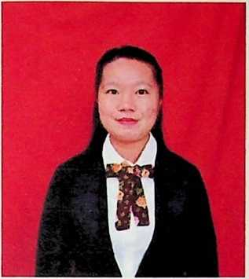
Videlia lahir di Luwu Timur, Lauwo Baru,
Desa Lauwo, Kecamatan Burau, Kabupaten
Luwu Timur, Provinsi Sulawesi Selatan, pada
tanggal 5 Juni 1998. Anak ke-7 dari 7
bersaudara, pasangan dari Damai (ayah) dan
Hermina (ibu).
Adapun jenjang pendidikan yang penulis
sudah tempuh selama ini yaitu sebagai berikut:
- Sekolah Dasar SDN 107 Lagego dari tahun 2004-2011
- Sekolah Menengah Pertama di SMPN 3 Bone-bone tahun 2011-2014
- Sekolah Menengah Atas di SMA Negeri 1 Burau yang sekarang sudah menjadi
SMA Negeri 7 Luwu Timur tahun 2014-2017
- Tahun 2017 penulis masuk ke perguruan tinggi di kampus STAKN Toraja.
Pada tahun 2020 status STAKN diubah menjadi IAKN Toraja. Dengan
pertolongan Tuhan penulis mampu menyelesaikan program studi SI di IAKN
Toraja selama 4 tahun dimulai dari tahun 2017-2021.

